Protokoller & Beskedformater

Beskrivelse af protokoller og beskedformat specifikke for kommunikation fra UWB-Anchor til Uniteks adgangskontrol.

|  |  |  |  |
| --- | --- | --- | --- |
| **Version** | **Ændret af** | **Ændringer Lavet** | **Dato** |
| 1.0 | Dani | Tilføjet   * UART-protokol * Beskedformat UWB-Anchor 🡪 Unitek adgangskontrol | 18-10-2020 |
| 1.1 | Lasse | Tilføjet   * UWB frame | 23-10-2020 |

# Protokoller (DMO)

Protokoller som benyttes i system-to-be.

## UART-protokol (DMO)

Ved kommunikation mellem UWB-Anchor og Unitek adgangskontrol benyttes UART, se Tabel 1 for opbygning af protokol.

|  |  |  |  |
| --- | --- | --- | --- |
| 1 start bit | 8 data bits | 8 data bits | 1-2 stop bits |

Tabel - UART-protokol

# Beskedformater (DMO)

Beskedformater som benyttes i system-to-be.

## UART-Beskedformat (DMO)

Ved kommunikation mellem UWB-Anchor og Unitek adgangskontrol benyttes beskedformatet defineret i Tabel 2.

|  |  |  |  |  |  |
| --- | --- | --- | --- | --- | --- |
| cmd field  length: 2 bytes | | UWB-ID field  length: 4 bytes | | | |
| cmd [0] | cmd [1] | UWB-ID[0] | UWB-ID[1] | UWB-ID[2] | UWB-ID[3] |

Tabel - UWB-anchor --> Unitek adgangskontrol

*Cmd field –* Felt benyttet til at kommunikere type af kommando, disse kommandoer kan være åbning af dør, eller aktivering af tyverialarm.

*UWB-ID field –* indeholder det unikke ID associeret med et UWB-Tag, ID er unikt og skal følge alle kommandoer, for at kende oprindelse af kaldet.

### UWB dataframe (LGR)

Ved kommunikation mellem UWB tag og anchor benyttes beskedformatet defineret i Tabel 3.

|  |  |  |  |  |  |  |
| --- | --- | --- | --- | --- | --- | --- |
| Frame Control  length: 2 bytes | | Sequence Number  length: 1 bytes | Source Address  length: 8 bytes | Payload  length: 8 bytes | | FCS  length: 2 bytes |
| 0x88 | 0x07 | counter | UWB-ID[0:7] | poll_rx_ts | resp_tx_ts | checksum |

Tabel - dataframe for UWB

*Frame Control –* Definerer formen på indholdet af en frame efter Tabel 4.

|  |  |  |  |  |  |  |  |  |  |  |  |  |  |  |  |
| --- | --- | --- | --- | --- | --- | --- | --- | --- | --- | --- | --- | --- | --- | --- | --- |
| Frame type | | | Security Enabled | Frame Pending | AR | PAN ID Compression | Reserved | | | Dest. Addressing Mode | | Frame Version | | Source Addressing Mode | |
| 0-2 | | | 3 | 4 | 5 | 6 | 7-9 | | | 10-11 | | 12-13 | | 14-15 | |
| 1 | 0 | 0 | 0 | 1 | 0 | 0 | 0 | 0 | 0 | 0 | 0 | 0 | 1 | 1 | 1 |
| 0x88 | | | | | | | | 0x07 | | | | | | | |

Tabel - Frame Control

*Sequence Number –* Fortløbende nummer til at matche poll og respons.

*Source Address –* 64 bit ID for UWB enhed. Defineret efter standarden EUI(Extended Unique Identifier). Bestående af: 36 bit OUI(organizational Unique Identifier), samt de 28 mindst betydende bits fra enhedens ‘partid’.

*Payload –* Data med to 4 byte timestamp.

*FCS –* Frame Check Sequense.

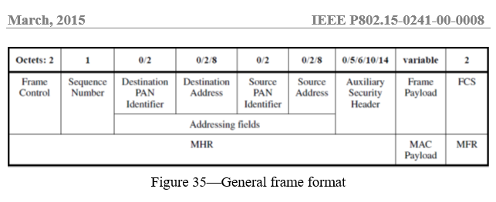

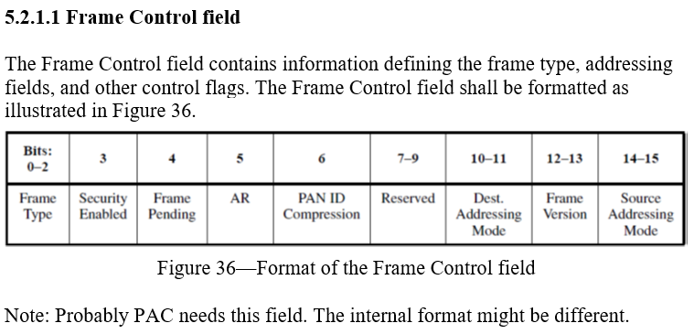Kilde:

<https://mentor.ieee.org/802.15/dcn/15/15-15-0241-00-0008-discussion-of-general-mac-frame-format-of-802-15-4-from-pac-point-of-view.docx>

<https://mentor.ieee.org/802.15/dcn/15/15-15-0241-00-0008-discussion-of-general-mac-frame-format-of-802-15-4-from-pac-point-of-view.docx>